Undersökning av en konflikt i världen.
Välj en konflikt från globalis.se eller från artikeln som du hittar i länken nedan från nyheter 24. Jag kommer att introducera globalis.se och hur du använder den för att hitta information om ditt land. Jag kommer också att publicera en kort genomgång av globalis på seidler.se
Det kan vara smart att välja en konflikt som ger eller gett flyktingströmmar till Sverige. Då kan man lättare resonera om konfliktens konsekvenser eller intervjua någon med erfarenhet från en konflikt.
Ni jobbar med arbetet i par. Redovisningar för klassen sker den ?? i grupper om 2-3 elever.
Texten (en egen sammanfattande analys, se sista delen) lämnas in separat på ca 600-900 ord. Ca 1-2 A4 sidor. Behöver bara göra för C-A.
BAKGRUND OCH ORSAKER: Allting behöver inte tas upp detta är förslag du avgör!
Detta måste du först ta reda på för att kunna genomföra analysen. (motiv)
- Ta reda på den historiska bakgrunden till konflikten, ungefär när och varför startade konflikten? .Vad vill de olika parterna och varför? (hitta information på globalis+ andra källor)
-Vilka aktörer är inblandade i konflikten? (inbördeskrig- krig mellan stater?)
- Territorium och gränsdragningar. Varför vill man kontrollera områden, strategiska lägen vid hav med mera?

- Ta reda på hur läget är i de involverade länderna idag.
- Ekonomi : handel, välfärd,(skola, sjukvård m.m.) fattigdom, tillgång på resurser såsom olja, mineraler,jordbruk, vatten med mera. (se tex i atlasen-produktionsfaktorer.
- Vilka av de mänskliga rättigheterna kränks i landet? (till exempel: barnhandel, censur, tryckfrihet)
- Finns det religiösa motiv bakom konflikten? (utsätta etniska grupper med annorlunda kultur eller religion för större förtryck? Hur kan religion tillåta våld? (tänk budorden)
- Vem styr i landet? (demokrati-diktatur- anarki, ideologi. etc?)
- Utsatta grupper, (minoriteter, etnicitet, kön, barn, sexuell läggning, religion, rasism med mera.)
- Antal döda i konflikten (per år och totalt)
- Geografiska förhållanden som försvarar. (torka, översvämningar, jordbävningar med mera)
- Vilken etik tror du ligger bakom parternas handlande?

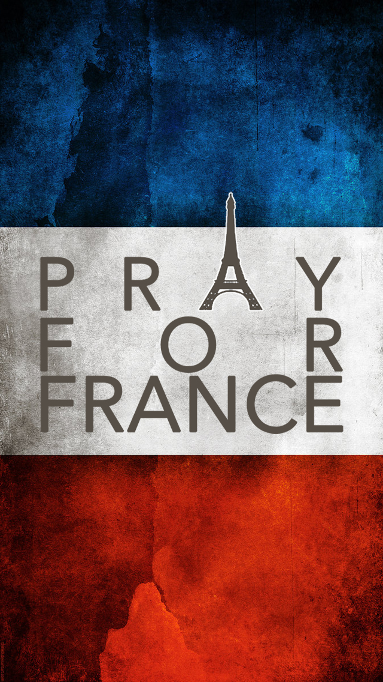
Redovisa
Som powerpoint, film eller annan egen metod.
Ha med kartor och begrepp, tänk på att redan nu visa på samband, förklara faktorer och dra egna slutsatser. Hellre punkter än text!

EGEN ANALYS: (Använd bakgrundsinformationen för att resonera kring orsaker, konsekvenser, framtid och helhet.
3 Fundera på om det finns en lösning på konflikten?
- Vilken orsak till konflikten anser du är mest betydande och varför? (resonera och motivera)
- Vem anser du har fel/rätt i konflikten? (resonera och motivera)
- Vad behöver hända för att läget ska bli bättre eller bra?
- Vilka är mest utsatta i konflikten och är det någon av de mänskliga rättigheterna som är särskilt viktig som inte uppfylls enligt dig?
- Vem kan gå in och hjälpa i konfliktområdet? (FN, Röda korset, USA eller någon annan aktör?)
- Visa på samband mellan och konflikten och några faktorer såsom resursfördelning, religion, globalisering, skuldkris, nykolonialism, miljöförstöring- anser du att några av dessa faktorer är viktiga för att förklara din konflikt eller andra konflikter i världen? (resonera, motivera, visa på samband)
- Finns det några utmärkande drag som gör att vissa områden ofta är utsatta för konflikter? (Afrika, Mellanöstern, Asien). (resonera och motivera) visa på ett ”holististiskt perspektiv” i din redogörelse.
KÄLLKRITIK:
Du förväntas göra en enklare källkritisk analys (1/2-1 A4-sida) av de källor du använder. Använd samma metod och lathund som du fick under historia-momentet. Räcker med att du undersöker tendens, beroende, tid. Äkthet är inte relevant här.
Deadline:
Vi har totalt 8 timmar so på oss att jobba med detta. En del av arbetet bör du planera in för jobb hemifrån. (renskriva etc)
Den __?______ är absolut sista dag för inlämning (på rws i inlämningsmapp) av detta arbete. Då bedömer jag arbetet och sätter ditt slutbetyg i historia och samhällskunskap.
Användbara länkar: sök också på världens konfikter på youtube för dokumentär att använda!
http://nyheter24.se/nyheter/inrikes/768271-de-demonstrerar-for-de-nigerianska-flickorna
http://globalis.se/
http://www.landguiden.se/
https://www.cia.gov/library/publications/the-world-factbook/
http://www.lankskafferiet.org
http://www.so-rummet.se
Använd också sökmotorerna på olika nyhetssidor. Aftonbladet, expressen, DN, SD med flera. Utnyttja nyhetsflödet som är stort nu med tanke på världssituationen, använd bekanta för intervjuer.

